WRD — PRAKTIČNI ISPIT
Grupa G1 • 15.07.2026. • CSS i JavaScript
Zadatak preuzeti sa FTP servera. Za izradu koristiti editor po izboru i pokretati projekat preko Live Servera.
Boduju se ispravne funkcionalnosti i izgled bez bugova. Dozvoljeno mijenjati zadani HTML.

Prvi dio ispita — CSS
Prilagoditi izgled stranice prema referentnim PNG slikama. HTML struktura, lokalne slike i fontovi već su pripremljeni.
CSS zadatak obuhvata samo sljedeće dijelove:
zaglavlje i navigaciju;
hero sekciju sa slikom, oznakama i plutajućim karticama;
filter panel, uključujući njegovo preklapanje sa sekcijom ponuda i tri dekorativne tačke ispod panela;
naslov, brojač rezultata i kartice destinacija u sekciji ponuda.
Dio za rezervaciju i footer nisu predmet CSS zadatka i bit će unaprijed stilizirani.
Kartice ponuda trebaju imati jednaku visinu u istom redu, a dugmad „Prikaži termine“ trebaju biti poravnata pri dnu kartica.
CSS dio | Bodovi
Navigacija | 10b
Header / hero sekcija | 20b
Filter ponuda | 15b
Kartice ponuda | 30b
Mobile verzija | 25b
Ukupno | 100b

CSS — Desktop
Izgled implementirati za širine ekrana veće od 1450px. Na desktopu se kartice ponuda prikazuju u dvije kolone.
Referentni izgled: zaglavlje, hero i filter
CSS-desktop-01-header-hero-filter.png
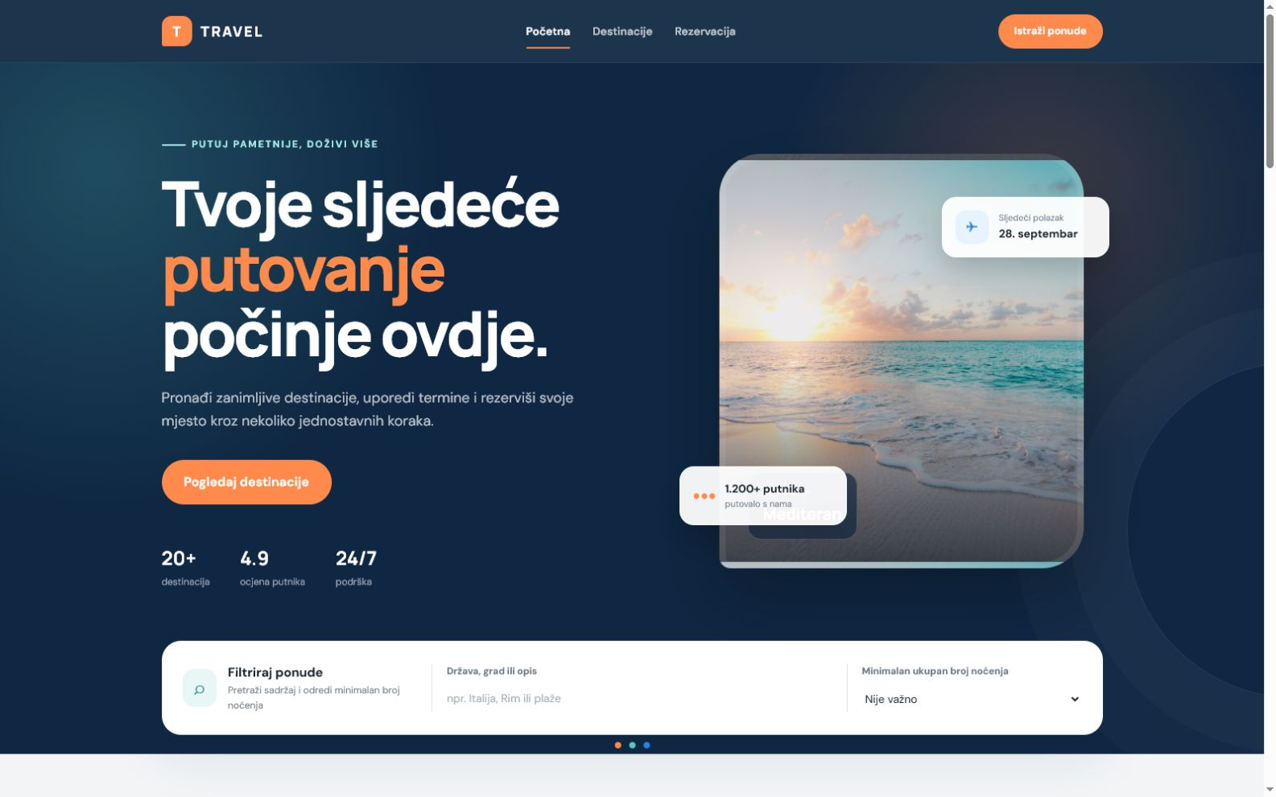

Referentni izgled: sekcija ponuda i kartice destinacija
CSS-desktop-02-ponude.png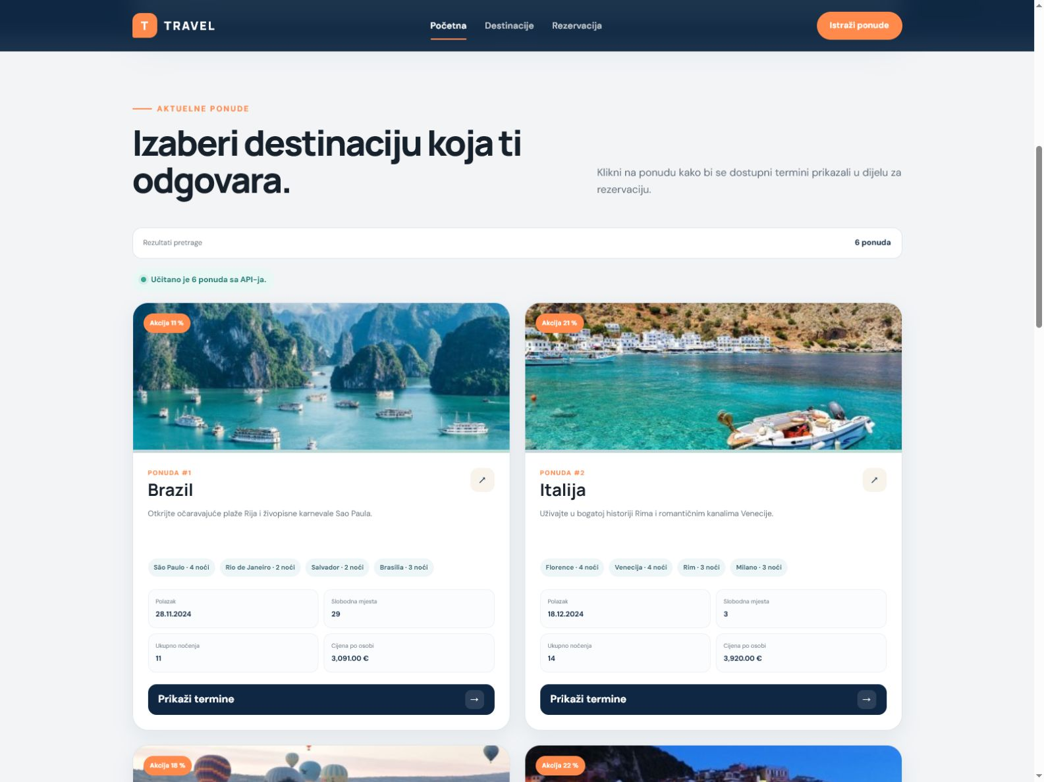

CSS — Mobile / Responsive
Mobilnu verziju implementirati za ekrane širine od 600px do 700px.
Stranica ne smije imati horizontalni scrollbar.
Filter i kartice ponuda prikazuju se u jednoj koloni.
Sadržaj mora ostati čitljiv, a sva dugmad moraju biti potpuno vidljiva.
Referentni mobilni izgled: zaglavlje, hero i filter
CSS-mobile-01-header-hero-filter.png
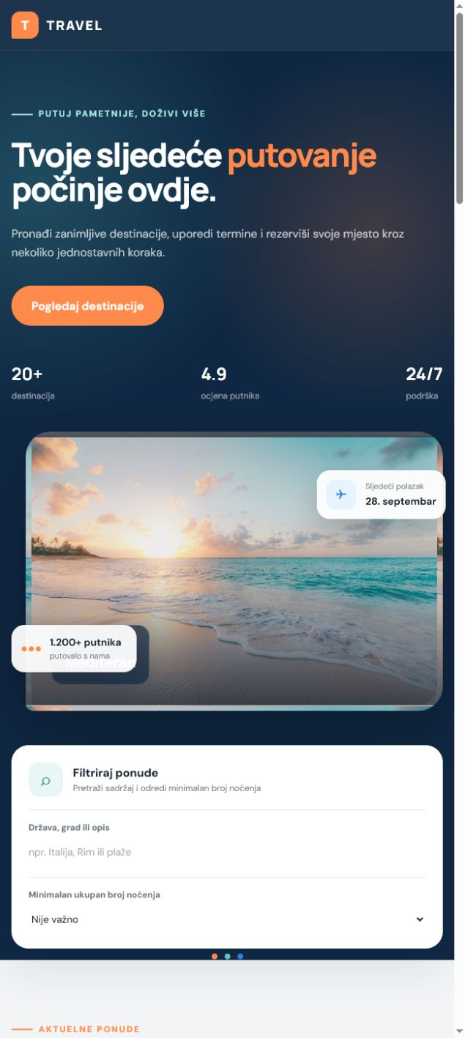

Referentni mobilni izgled: ponude i kartica destinacije
CSS-mobile-02-ponude.png
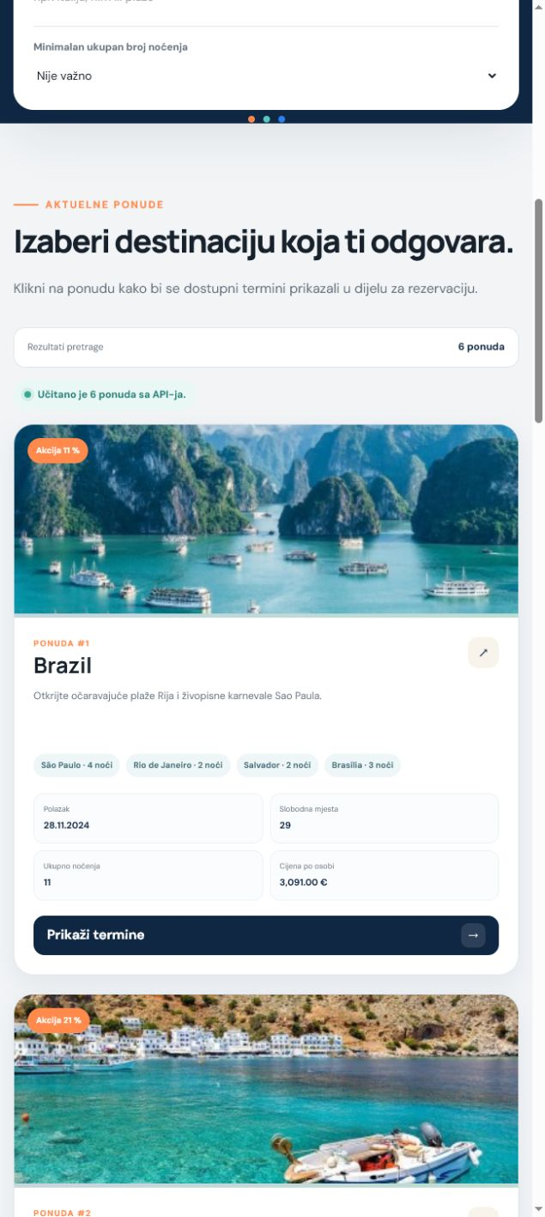

Drugi dio ispita — JavaScript
Zadaci koriste postojeći HTML/CSS projekat i podatke koji dolaze sa WRD API-ja. Potrebno je implementirati rad sa nizovima, DOM elementima, događajima, dinamičkim poljima, izračunima i frontend validacijom te dopuniti kreiranje objekta rezervacije.
API: Za oba zahtjeva koristiti https://wrd-api.fit.ba/Ispit20250712. Ponude se preuzimaju sa /GetNovePonude, a rezervacija se šalje na /Dodaj. Ove API putanje su već upisane u JS.

Napomena o starter projektu: Preuzimanje ponuda, generisanje kartica, loading/retry, osnovni prikaz tabele termina, POST mehanizam i prikaz poruka već su implementirani u starter projektu. Boduju se samo funkcionalnosti navedene u zadacima Z1–Z5.

Zadatak | Bodovi
Z1 — Filtriranje ponuda | 26
Z2 — Trajanje i odabir termina | 16
Z3 — Odrasli, djeca i cijena | 30
Z4 — Frontend validacija | 14
Z5 — Kreiranje i slanje rezervacije | 14
Ukupno | 100b

Z1 — Filtriranje ponuda
Ponude se filtriraju pomoću dvije kontrole koje rade istovremeno:
Tekstualna pretraga po državi, gradu ili opisu ponude.
Padajuća lista za minimalan ukupan broj noćenja.
Ukupan broj noćenja ponude dobija se sabiranjem broja noćenja u svim gradovima. Vrijednost (value) odabrane stavke padajuće liste predstavlja minimalan dozvoljeni ukupan broj noćenja. Prikazati ponudu ako je njen ukupan broj noćenja veći ili jednak odabranoj vrijednosti. Na primjer, vrijednost 5 prikazuje ponude koje imaju ukupno 5 ili više noćenja. Početna stavka ima vrijednost 0 i ne ograničava rezultate.
Tekstualna pretraga nije osjetljiva na velika i mala slova. Ako je tekstualno polje prazno i odabrana početna stavka padajuće liste, prikazati sve ponude. Nakon svake promjene odmah osvježiti kartice i prikazati broj rezultata.
Referentni prikaz za Z1: filtrirane ponude
JS-01-filtriranje-ponuda.png
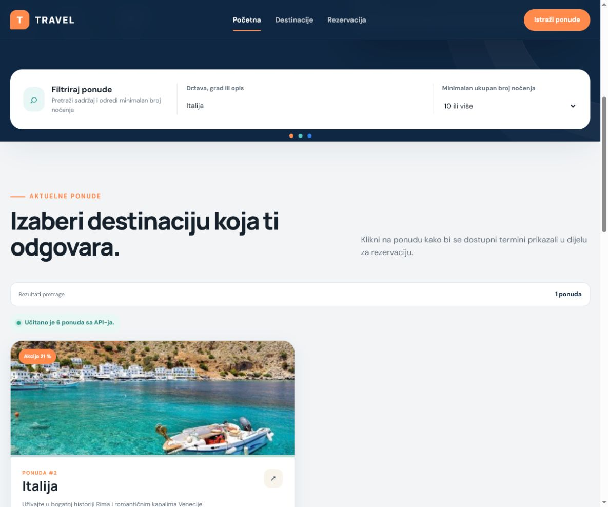

Z2 — Trajanje i odabir termina
Osnovni prikaz tabele termina već je implementiran. Na osnovu datuma polaska i povratka potrebno je izračunati i prikazati trajanje putovanja u cijelim danima.
Klikom na "Odaberi" potrebno je:
označiti samo trenutno odabrani red;
ukloniti marker sa prethodno odabranog reda.
Samo jedan red tabele može imati marker odabranog termina. Vizuelno označavanje kartice ponude nije predmet bodovanja.
Referentni prikaz: odabrani termin u tabeli
JS-02-odabrani-termin.png
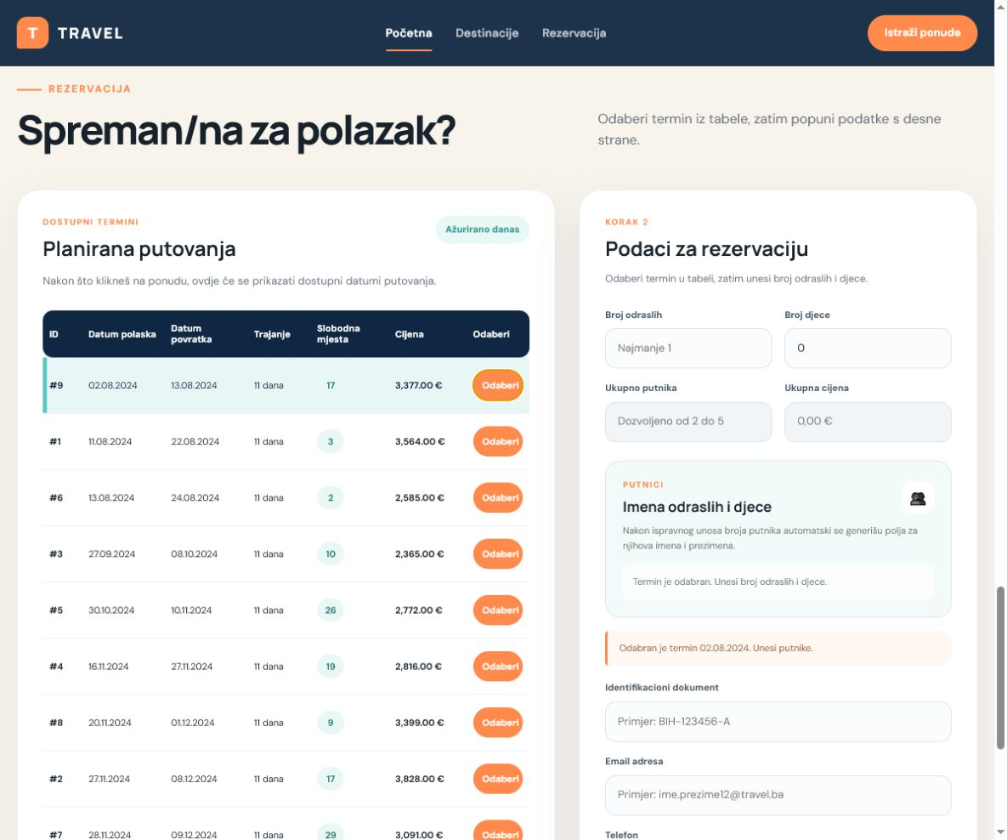

Z3 — Odrasli, djeca i cijena
Umjesto jednog inputa za ukupan broj gostiju postoje dva odvojena inputa:
broj odraslih;
broj djece.
Pravila:
mora postojati najmanje jedna odrasla osoba;
ukupan broj putnika mora biti od 2 do 5;
ukupan broj putnika ne smije biti veći od broja slobodnih mjesta;
oba broja moraju biti cijeli brojevi.
Ako su brojevi ispravni, automatski generisati po jedno polje za ime i prezime svakog putnika. Polja odraslih i djece trebaju biti vizuelno različita.
Na osnovu cijene po osobi odabranog termina izračunati i prikazati ukupnu cijenu rezervacije. Odrasla osoba plaća 100% cijene, a dijete 70% cijene po osobi. Ukupnu cijenu ponovo izračunati nakon svake promjene broja odraslih ili djece.
Nakon promjene broja odraslih ili djece potrebno je ponovo generisati polja putnika. Ranije unesene vrijednosti treba sačuvati za ona polja odraslih i djece koja i dalje postoje. Novo generisana polja ostaju prazna.
Referentni prikaz: generisana polja putnika i ukupna cijena
JS-03-dinamicka-polja-putnika.png
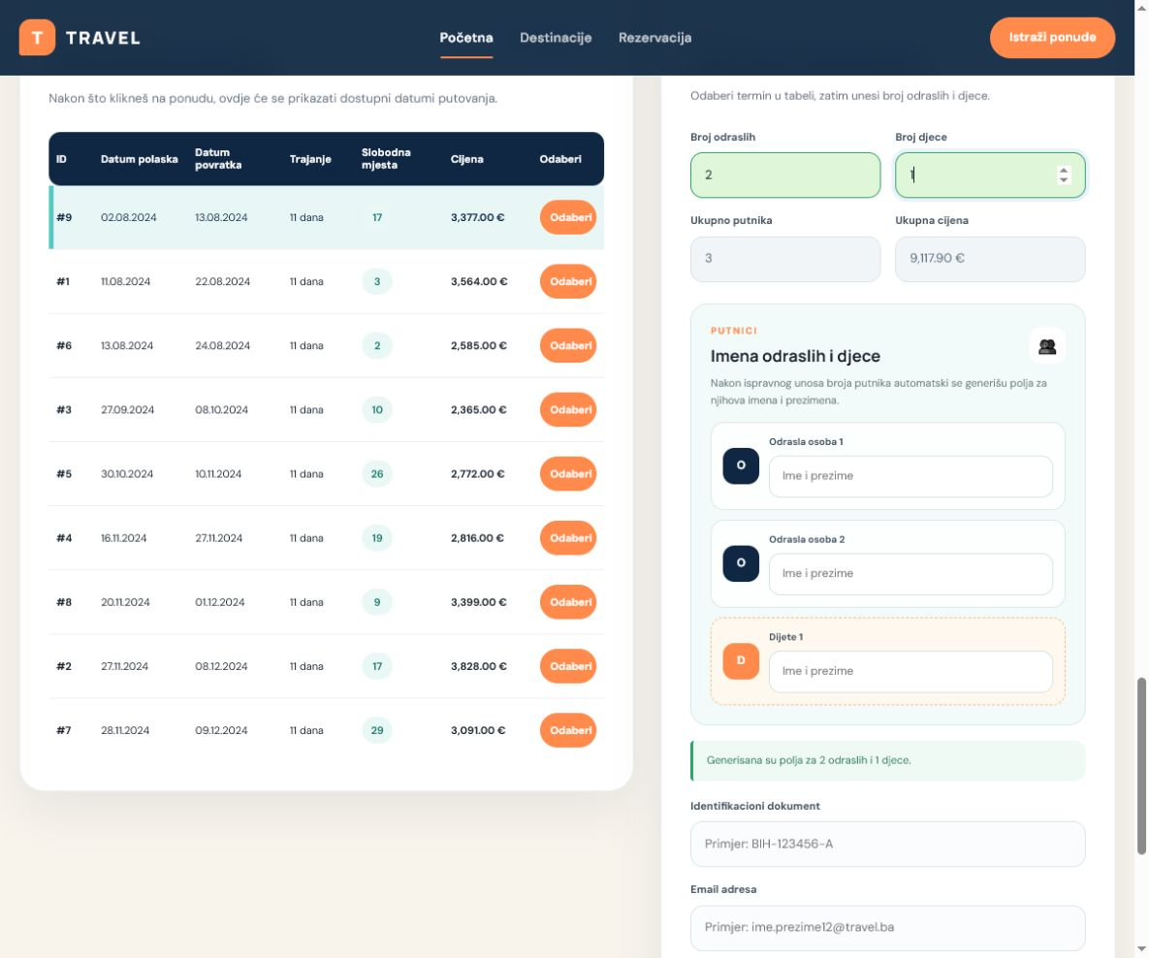

Z4 — Frontend validacija
Implementirati samo sljedeće validacije:
Identifikacioni dokument mora biti formata BIH-123456-A:
obavezno "BIH";
crtica;
šest cifara;
crtica;
jedno veliko slovo od A do F.
Email mora sadržavati:
najmanje dva mala slova engleske abecede;
tačku;
najmanje dva mala slova engleske abecede;
opciono jednu ili dvije cifre;
znak @;
domenu travel.ba ili fit.ba.
Primjeri: ime.prezime@travel.ba i ime.prezime12@fit.ba.
Ispravna polja označiti bojom #DFF6D8, a neispravna bojom #FE7D7D. Provjeru pokretati na oninput događaju.
Referentni prikaz za Z4 i Z5: neispravna polja i blokirano slanje rezervacije
JS-04-validacija-forme.png
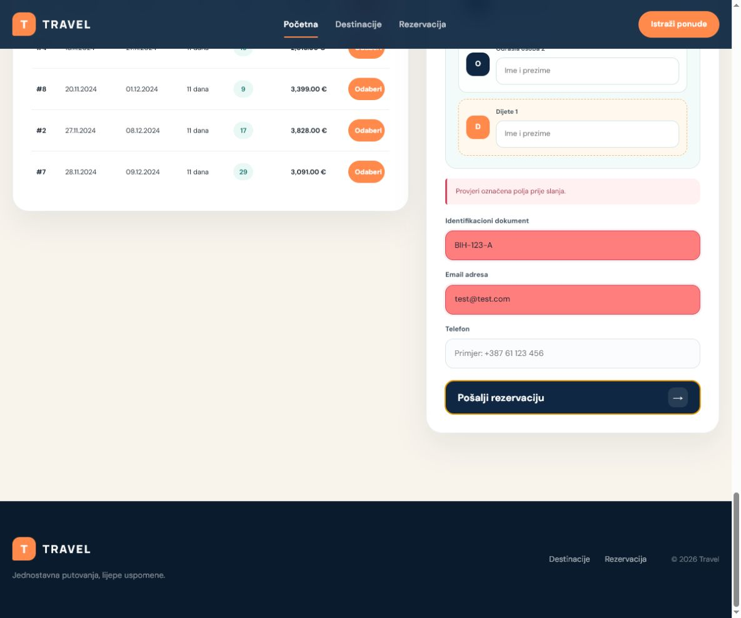

Z5 — Kreiranje i slanje rezervacije
Klikom na dugme za slanje prvo pokrenuti sve frontend validacije. Ako postoji barem jedna greška, blokirati fetch POST i prikazati toast sa svim greškama.
U postojećoj funkciji za slanje kreirati JavaScript objekat sa podacima rezervacije. Nakon uspješnih frontend validacija postojeći POST mehanizam treba poslati kreirani objekat na /Dodaj API. Osnovna API polja objekta moraju biti imenovana prema Swagger shemi Ispit20250712DodajRequest.
Telefon i imena putnika se ne validiraju. Telefon, broj odraslih, broj djece i tipovi putnika dodaju se kao dodatni podaci objekta. Postojeći kod za obradu odgovora prikazuje uspješnu poruku ili backend greške koje server vrati.
Swagger: Provjeriti tipove i nazive polja na https://wrd-api.fit.ba/swagger. GET i POST koriste isti API datum: Ispit20250712.

Vrijednost polja cijenaTotal mora odgovarati ukupnoj cijeni izračunatoj prema pravilima iz zadatka Z3.

Predaja rada
Provjeriti da projekat radi preko Live Servera i da se rezervacija ne šalje kada frontend validacija nije ispravna.
Folder sa svim potrebnim fajlovima imenovati brojem indeksa, zapakovati u ZIP format i postaviti u odgovarajući FTP folder.
Preporuka prije slanja na FTP: Iz ZIP arhive ukloniti DOCX/PDF dokument i eventualne video fajlove i screenshotove.

